分页功能的实现：

1. 将my_page.py代码文件拷贝至views文件目录中
2. 假设要在depart_list.html中添加分页功能则在depart.py中添加如下：

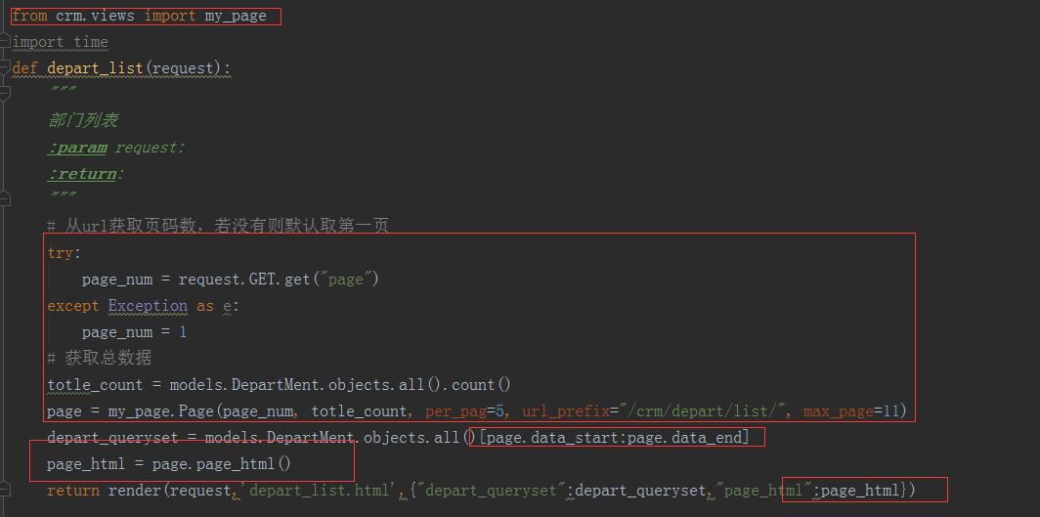

每页显示5条数据，每次显示11页。

1. 在depart_list.html添加如下：

